 | Nouvelles Salésiennes  Salesian News  FÉVRIER 2012 FEBRUARY No.150  Bulletin mensuel électronique  sdbsem@videotron.ca

SHERBROOKE. Il me semble que nous venons d’entrer dans le troisième millénaire et nous sommes déjà dans sa deuxième décennie. Où s’enfuit donc la rivière du temps? Heureusement que nous portons avec nous tout le vécu des années écoulées. N’est-ce pas cela qui fait la richesse d’une vie? Bien sûr que nous aimerions avoir laissé sur certaines berges tout au long du parcours quelques bagages encombrants et apparemment inutiles et quelquefois désagréables! Quant à se plaindre de ce temps qui manque pour tout faire, la sagesse de Shakespeare vient nous rappeler que « moins on a de temps, plus on fait de choses » ou encore du même poète, « Quoi qu’en disent certains, Dieu n’a pas tout fait en un seul jour. »
Les cours pour les élèves reprenaient le 10 janvier. On pouvait constater que la rentrée n’avait rien de traumatisant pour nos jeunes. Recommencer ne rime pas avec finir, mais un certain rythme s’établit entre les deux. Les activités de janvier – expo-sciences, les jours-A (liés surtout aux sports d’hiver) et la célébration de la St-Jean-Bosco - avaient de quoi donner le goût du retour.
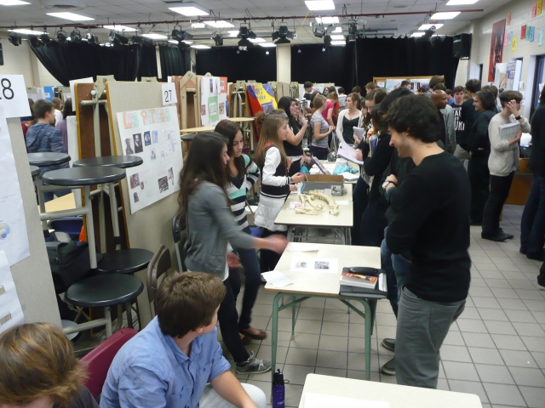
Expo-sciences 2012

Quelque 70 élèves ont participé à l’Expo-sciences le 17 janvier. La Salle Père-Décarie avait les allures d’une foire internationale ce jour-là avec ses 40 kiosques. Des élèves de tous les niveaux passèrent le gros de la journée de classe à expliquer à leur jeune clientèle et au personnel les mystères de la science. Voici quelques titres : La Limule, Trous Noirs, Alzheimer, Jumeaux, Électricité sans Fil, Autisme, Radio-isotopes, Antimatière, Nanotechnologie, etc. Quoi de plus savant! Une vingtaine d’équipes furent choisies par le public pour participer à l’Expo-Sc. Régionale qui se tiendra à l’Université de Sherbrooke les 23-25 mars.
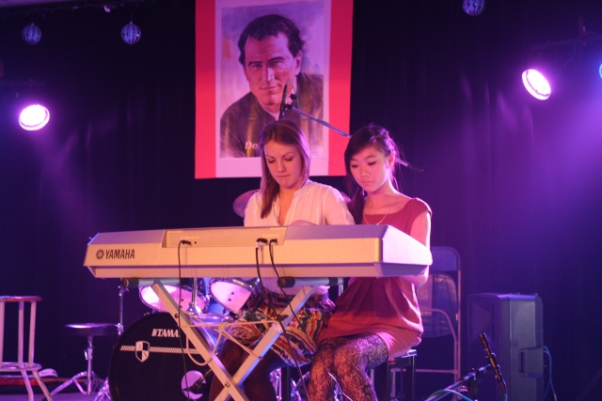
Comme chaque année, en préparation à la fête de Don Bosco, il y eut Portes Ouvertes de 5 locaux de la communauté au Séminaire pour les 165 élèves de la 1e secondaire. Le « guide salésien » parle à son groupe de 11 jeunes de divers aspects de la vie du saint éducateur et des religieux qui continuent son œuvre dans le monde : homme du travail, de la communication sociale, de communauté, de prière. Au passage des jeunes dans l’atelier de menuiserie, le fr. Gérard remettait à chacun une petite croix en bois qu’il avait fabriquée lui-même et le fr. Marcel, après l’explication de son travail dans son atelier de reliure, remettait une petite « tablette » de papier recyclé.
Bosco-show :Coralie et Alexe au piano
Le Bosco-show fut très apprécié par les jeunes encore cette année : une excellente occasion pour les jeunes de démontrer leur talent (chant, musique instrumentale, danse, etc.).Au début du spectacle, le P. George Harkins, directeur de la communauté, s’est adressé à chacun des cycles, les invitant à « allumer », la condition préalable étant de « rester branché » sur soi-même, les autres et le Seigneur.
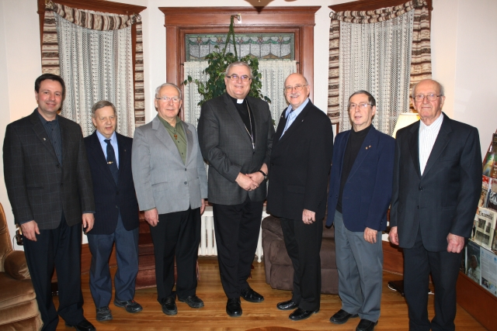
Lors de la journée pédagogique du 27, le personnel de l’école passa une bonne partie de la matinée à étudier et échanger en ateliers sur le livret du P. Jacques Schepens, sdb, Affectivité, Rationalité, Sens de la Vie . Il s’agit du trinôme (Affection, Raison, Religion) rédigé en langage contemporain du Système Préventif en éducation élaboré par le saint éducateur lui-même.
La fête liturgique de saint Thomas d’Aquin est célébrée le 28 du mois. Ce géant de la pensée philosophique et théologique- géant de sainteté en plus - a laissé sa marque sur la culture occidentale. Alors que j’étais au scolasticat à Newton, NJ, ce jour était grande fête. Les clercs étaient partagés, peut-on dire, entre 2 clubs ou clans, celui des philosophes et celui des scientifiques, ce dernier se référant plutôt à saint Albert le Grand, qui était d’ailleurs le mentor et maitre de Thomas. En ce jour, nous avons rappelé aussi l’anniversaire de décès du P. Francis Klauder, sdb, notre professeur de Philo., connaisseur enthousiaste du Docteur Angélique, bien connu de plusieurs sdb du Canada et des USA.
La Famille salésienne est composée de plusieurs groupes (religieux, religieuses, instituts séculiers, groupes apostoliques de laïcs, etc.) tous se référant à la spiritualité de saint François de Sales et de Don Bosco. En effet, il y en a trente, tous reconnus officiellement par le Recteur Majeur et son conseil. L’une de ces Congrégations sont les Michaélites (C.S.M.A.), fondée par le Bx Bronislas Markiewicz, un prêtre qui avait émis ses vœux perpétuels comme salésien en 1887 entre les mains de Don Bosco et qui, retourné en Pologne, sa terre natale, a fondé après quelques années la Congrégation de Saint Michel Archange. Le 30 janvier 2012 marque le centenaire de sa mort. Nous avons souligné cet anniversaire important par la célébration de l’eucharistie à sa mémoire. Les Michaélites œuvrent au Canada et leur centre se trouve à London, ON. À nos frères Michaélites, nos plus vives félicitations et nos vœux les plus fraternels!
La communauté, fidèle à la tradition et en communion avec les autres maisons de Don Bosco dans le monde, a prié la neuvaine en préparation à la fête liturgique le 31 du mois. Cette année, nous avions la joie d’accueillir notre nouvel archevêque, Mgr Luc Cyr. Il a présidé l’eucharistie, à laquelle participaient aussi 5 jeunes adultes, anciens élèves. Dans son homélie, Mgr Cyr a dit toute son admiration pour ce saint éducateur, grande et magnifique figure de l’histoire de l’Église et de la société de son temps, comme aussi de celle
Mgr Luc Cyr et la communauté
d’aujourd’hui de par l’œuvre de ses fils spirituels.
Le souper suivit. On en profita aussi pour capter cette heureuse occasion sur pellicule numérique. Nous avons beaucoup apprécié son approche facile, sa simplicité, sa jovialité, son sens pastoral et de la prière à l’eucharistie.
Les Clarisses de Lennoxville invitèrent les communautés religieuses du diocèse à la célébration le 2 février du 8e centenaire de la fondation de leur Ordre par sainte Claire d’Assise. Quelques-uns de notre communauté purent y participer. L’eucharistie d’action de grâce fut présidée par l’abbé Francis, prêtre de la communauté Marie-Jeunesse. Une célébration très priante, joyeuse et signifiante! Cette célébration revêtait un sens particulier pour le P. Cossette et moi-même, ayant œuvré plusieurs années à la paroisse Ste-Claire dans l’est de Montréal. Des années inoubliables! En 1994, alors que j’étais curé, nous avions célébré, Mgr André Cimichella présidant la messe, le 800e anniversaire de la naissance de sainte Claire. Plusieurs souvenirs surgirent dans notre esprit, (P. Paul et moi-même) : parmi autres, le pèlerinage fait à sa basilique à Assise en 1975 et au monastère de St-Damien où elle fonda l’Ordre et y vécut jusqu’à sa mort en 1253. (R.T.)
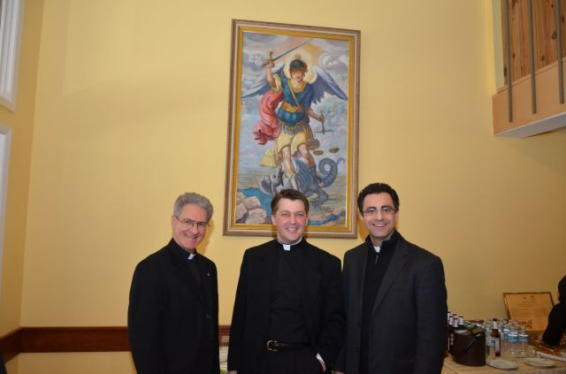
++++++++++++++++++++++++++
TORONTO-HAMILTON. In Hamilton and Etobicoke, January 2012 finds us assessing the past, adjusting the present and preparing for the future.
On January 10, Bro. Bernie Dubé suffers a mild stroke in New Rochelle, NY. Thanks be to God, he is back with us and experiencing only minimal effects. However, his condition is causing all of us to assess our diet, work and exercise habits.
In mid-month Fr. Tom Dunne comes for a few days of informal visiting. He recommends for community and ministry life that Fr. John Puntino move from Don Bosco Residence to St. Benedict Rectory. He also receives an update from Fr. Drago Gačnik on the planned renovation of St. Gregory the Great Slovenian Parish Hall to bring it into compliance with current regulations for accessibility for Ontarians with disabilities.
Shortly after Fr. Tom’s visit, parish and Salesian Youth Movement leaders dedicate a day for assessing the evangelization dimension of all our activities. The assessment project gives us the opportunity to identify best practices to keep and those to add to our activities.
At St. Benedict Parish a planning committee of youth ministers from across Ontario, under the leadership of Sr. Francine Guilmette, F.M.A., meets to discuss a gathering of all youth ministers from the (Ontario) Province.
Reunions are a great way of looking back with an eye on the future. Early in the month, former Salesian Leadership Retreat participants have their reunion and near the Feast of Saint John Bosco, the parish holds its annual WinterDaz camp day for former SummerDaz campers.
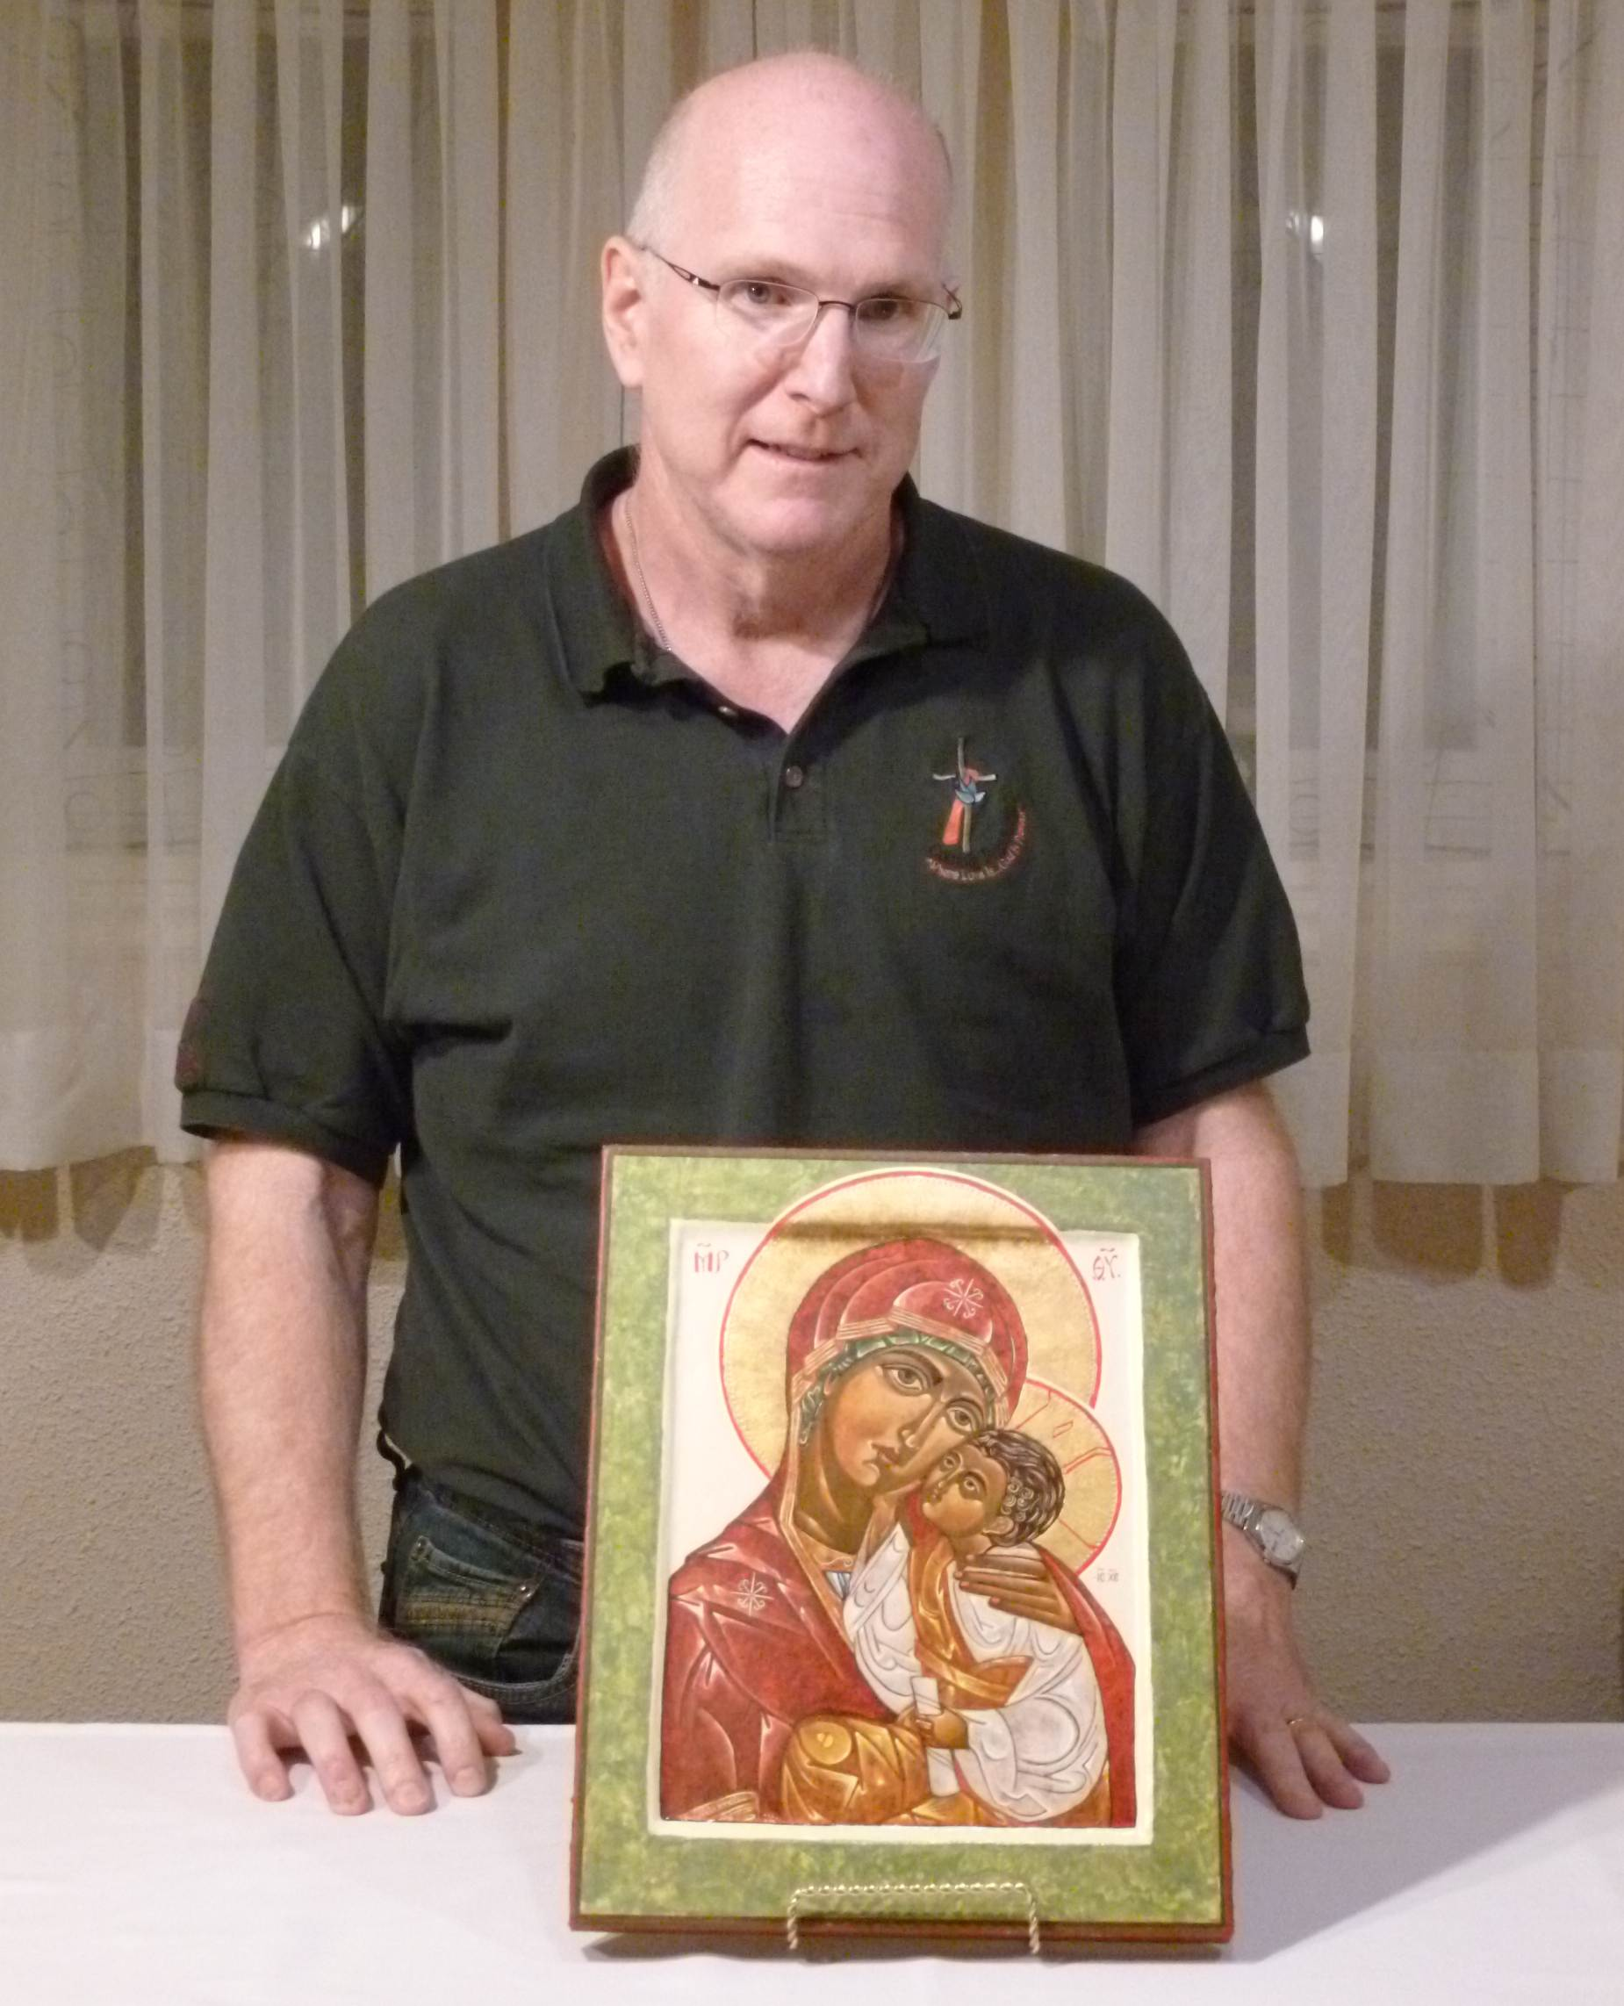
On January 30, Frs. Mike Pace and John Puntino represent the Salesians as the Michaelite Fathers in London, ON, celebrate the 100th Anniversary of the death of their founder, Blessed Bronislaw Markiewicz.
January’s greatest joy in investing in the future comes in the form of postnovice Brothers Jared Anderson and Marc Stockhausen, who spend a week giving witness talks at weekend Masses, visiting the parish grade schools, assisting at Savio Club, and, of course, touring Toronto.

Fr. A. Kowalczyk CSMA, with Frs. John and Mike

The month ends with Fr. Dominic Tran, Province Vocations Director, speaking at the January 29-30 weekend Masses in honour of Saint John Bosco and with the arrival on January 31 of Fr. Dave Moreno from the formation house in Orange, New Jersey. As February 2012 opens, he will be preaching a quarterly day of recollection for the Etobicoke-Hamilton Salesian Community. (J.P.)

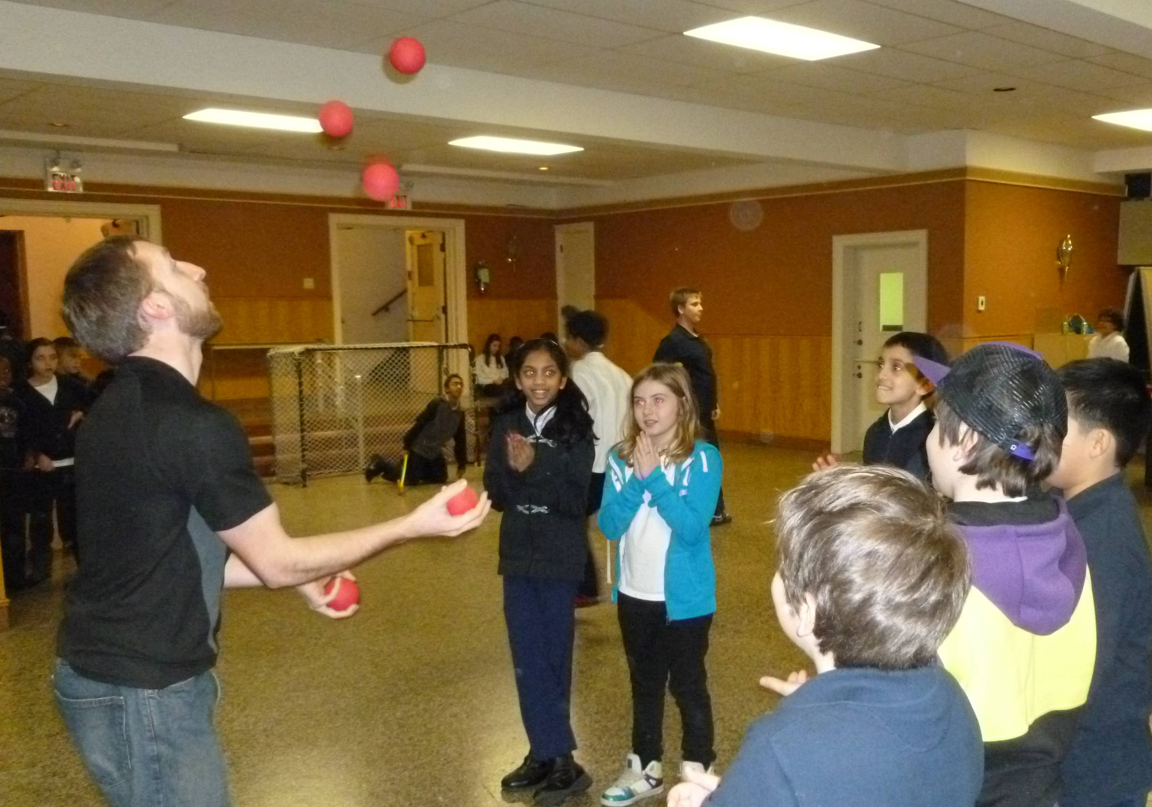

Toronto: Bro. Marc Stockhausen entertaining
Savio Club members

Toronto:
Deacon Doug McManaman donates to the Community the Icon of Our Lady of Tenderness which he wrote.

MONTREAL. In the first days of January, Fr. Richard, coordinator of the Catechism programme, convened the parents of the children who will make their First Communion for a formation session to sensitise them to their role as educators of their children.
Answering the Rector Major’s invitation to deepen our knowledge of Don Bosco in preparation to the bicentenary of his birth, Fr. Bob gave the confreres a conference, examining from a historical point of view the autobiographical work of Don Bosco, The Memoirs of the Oratory.
In mid-January, our Provincial, Fr. Tom Dunne, spent two days with us; he was especially interested in sharing with the confreres who are more directly involved in parish pastoral work, also in preparation for the extraordinary visitation by Don Ortiz in mid-April.
On the feast of St. Francis de Sales, Fr. Richard started a formation course for some 12 persons who have expressed their desire to become Salesian Cooperators.
Recently the more immediate collaborators of the parish and the Youth Centre gathered at the monastery of the Recluses Missionnaires of RDP for half a day of reflection and prayer in view of studying the most efficacious ways of carrying out the new evangelisation for families and young people.
Feast of Don Bosco: during the week preceding the feast, before the morning Mass, the faithful listened with interest to a brief episode of the saint’s life. On the Eve (Jan. 28th, since we celebrated the feast on Sunday 29th), a group of volunteers offered their services to decorate the sanctuary and the altar. The evening of that day, a solemn bilingual Eucharist was concelebrated by the members of the community and presided by our pastor, Fr. Luc. The church was filled with adults and young people. The different choirs executed beautiful chant, adding joy and fervour to the celebration.
Immediately following, close to 400 persons, young and old, filled the main hall of the Chateaubriand Restaurant for an evening of good food, music and dance. The day of the feast itself, at all the Masses, the figure of the saint was presented to the assembly, putting it in relation with the liturgical texts of the feast. On January 31st, the confreres celebrated their founder with a Eucharist and a fraternal meal. Again in the evening, members of the Salesian Family – Salesian Sisters, Cooperators and ADMA members - assembled at the Youth Centre for another festive Mass. (E.T.)

SURREY, B.C. We welcomed 2012 with a special New Year’s Eve Mass. To our surprise the church was packed and the Feast of Mary Mother of God well celebrated..
On the 3rd the children were welcomed back to school dressing in orange and black for the presence of The Grey Cup received at a general assembly, and due to fact that one of our lectors, Mr. Dan Dorazio, who is also the Offensive Line Coach of our winning BC Lions Team, addressed the students with his “Good Morning Talk,” on Love of Jesus. A school photo was taken with this winning trophy, as well as individual class pictures for the end-of-the-year book.
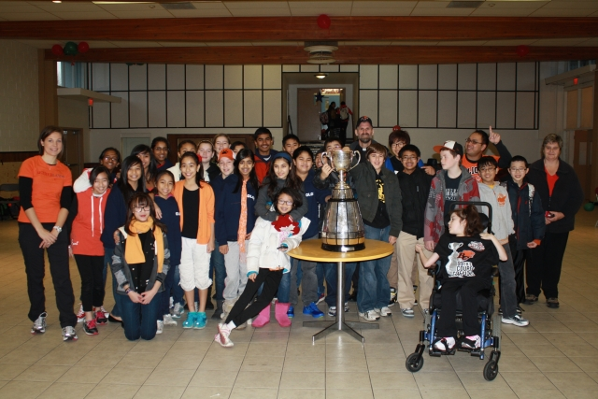
Fr. Dave, children and the Grey Cup

The First Friday of the month was a Study Day for our teachers. The school’s parking lot was filled with other vehicles, as they played hosts to other educators, and the students enjoyed another short holiday.
- The Adorers held their pot luck Christmas Party Luncheon on the First Saturday of the year beginning with a Holy Hour, the Rosary, and Benediction of the Blessed Sacrament led by Fr. John, their chaplain. - The Polish Community under the direction of Fr. Jan held their customary “Oplatek” (sharing of the Christmas wafer) with a
pot luck buffet that was held in OLGC School
Auditorium after their Sunday Mass. An excellent
crowd of all ages attended and enjoyed themselves as Polish music enhanced the atmosphere. Fr. Jan began his customary home visits of the various Polish families throughout this first month of the New Year
Fr. Mario returned from the Philippines on the 18th in time to celebrate the evening Novena Mass in honour of Our Mother of Perpetual Help and the favourite Sto Nino Saturday Celebration.. Dozens of statues of all sizes and shapes of the Infant were present for the blessing and the guests were treated to a special supper moved and hosted in the Don Bosco Gym this year because of the overflowing, and enthusiastic participation. The following day began the Novena in honour of St. John Bosco, because as a parish we celebrated our founder’s feast on Saturday the 28th in a solemn way. Six priests concelebrated with Fr. Mario presiding; Bro. Jerry led the 15 altar servers. The parishioners celebrated with a pot luck supper in the Don Bosco Gym. All the Masses, on the Sunday, had some interesting thought on the life of our founder. .
The feast of Don Bosco in Surrey
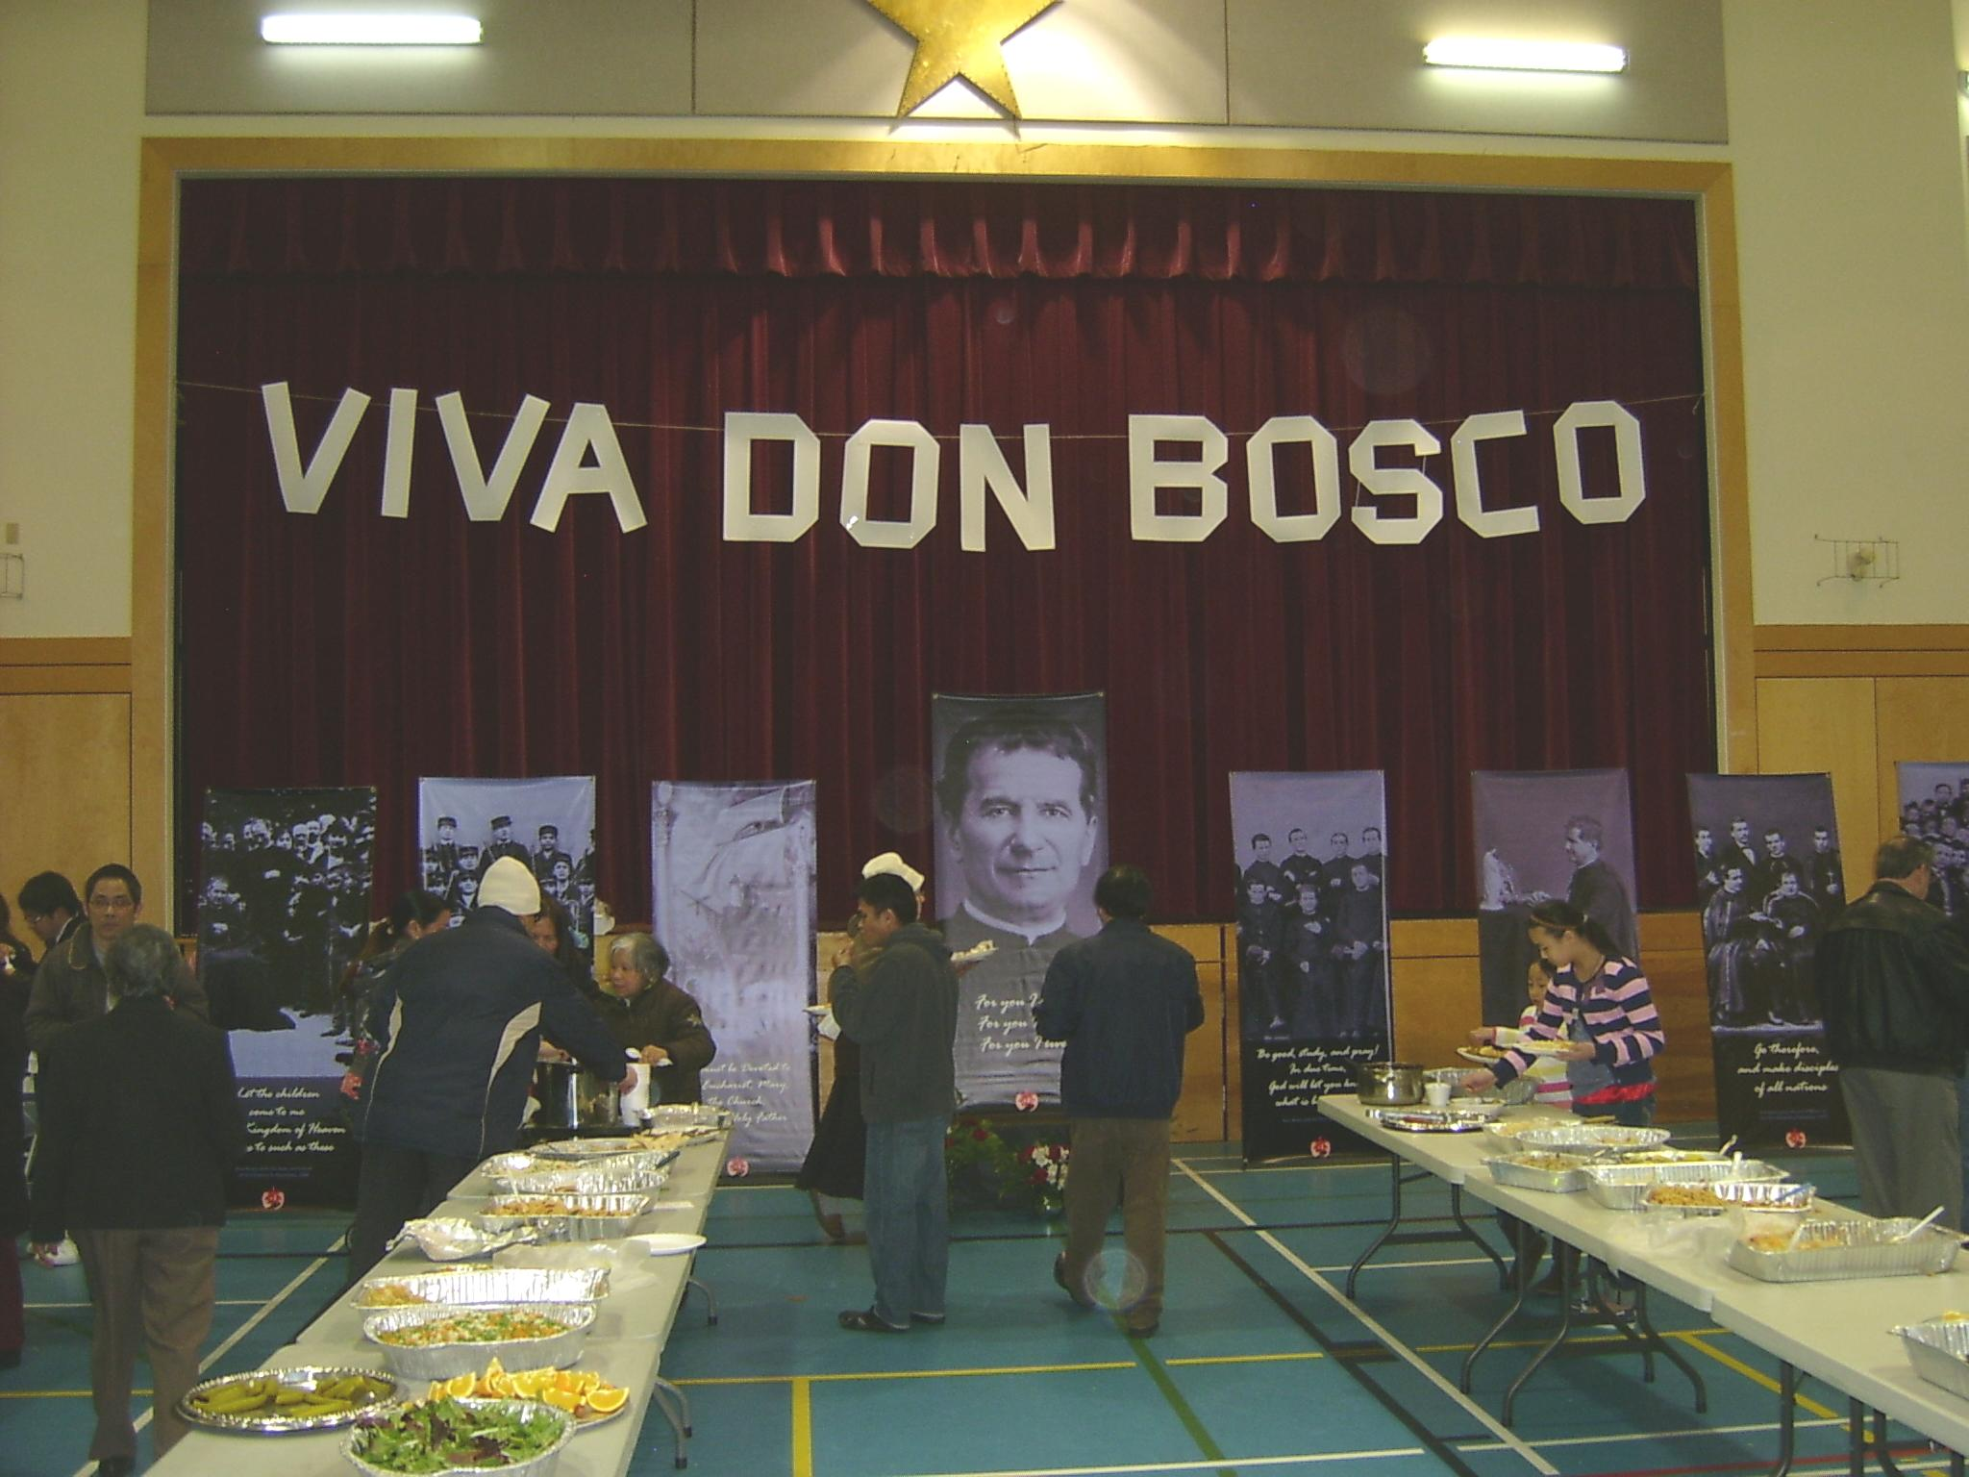
The Cooperators and Past Pupils held an Exercise for a Happy Death in our Mary Help of Christians Hall with Confessions afterward. Also, on Sunday the 29th the Salesian Cooperators renewed their promises during the Mass with Fr, Mario as the main Celebrant. Some time before, the Cooperators under the direction of Mr. Joseph Amabili did a study of Mary's virtues in preparation for this event, A good number were in attendance. The community held discussions on the 2012 budget and the calendar of events for the rest of the year. On the vigil of Don Bosco’s feastday, we celebrated dinner out with the confreres, then

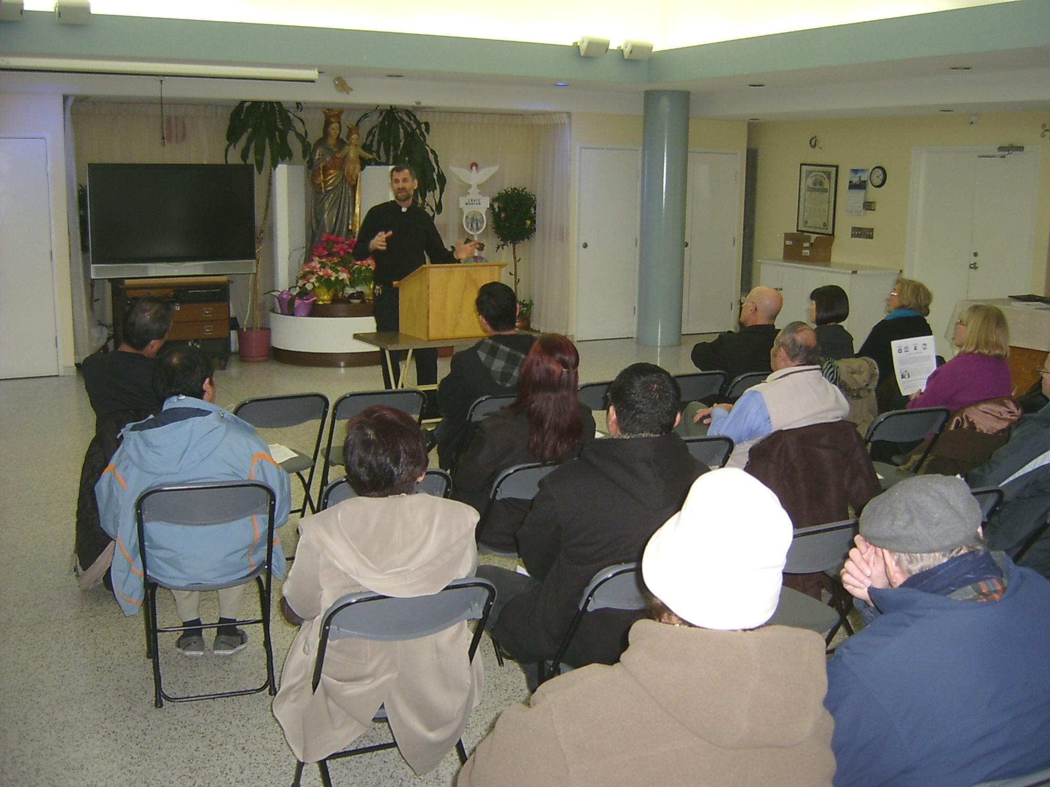

Exercise for a Happy Death

concelebrating the 7:30 am Mass in honour of Don Bosco on the 31st. Certainly the New Year has gotten off to an excellent and creative start with lots of other activities. (J.H.)

+++++++++++++++++++++

ISRAEL, JERUSALEM. A few events stand out here in the Holy Land in the last months worth noting: Christmas and the annual retreat.
As always, Christmas has a special significance in Jerusalem and Bethlehem. Many of the community attended Masses in Bethlehem on Christmas night. I had done this the past two years. This year I looked into the sky and saw ominous rain clouds; so I remained in Jerusalem. I was told to be optimistic, follow Art. 17 of the Constitutions, stop being a stick in the mud….But in the end, those who went to Bethlehem and waited outside 3 hours prior to the Mass were several sticks in the mud!
Instead I chose to stay in the city, and attend Midnight Mass at the Rosary Sisters. I am glad I did. This Mass was filled with many of the Filipino migrant workers in the Holy Land. They gave a beautiful testimony to faith and made the Christmas Mass very lively with their singing.
The following day, December 26th, is the feast of the Middle East province, St. Stephen. A celebration was held at our house in Beitgemal, the burial site of St. Stephen, over which the chapel is built. It is also the resting place of Ven. Brother
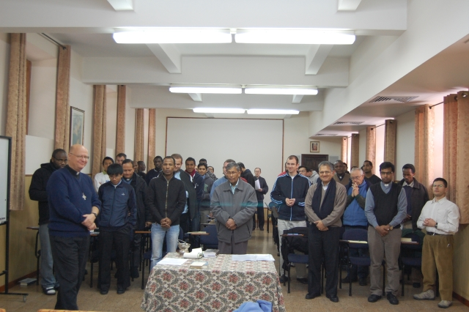

Retreat of Ratisbonne Theology students
Simon Srugi who spent most of his life working as an infirmarian among the Bedouins in Beitgemal. Srugi is in many ways the Palestinian counterpart to Bl. Artemides Zatti, both of whom were contemporaries. The Mass and the entertainment afterwards were a beautiful witness to fraternity.
From January 19-25, we were on our annual retreat. This year it was held at the original Carmelite monastery in Haifa in northern Israel. The monastery sits atop Mt. Carmel overlooking the Mediterranean Sea to the east. The preacher was our Province's own Fr. Eric Wyckoff who preached on the topic, "The Journey toward Jesus with Don Bosco". The talks and reflection time were all most helpful to rejuvenate our batteries in preparation for the coming semester Bro. Jim Zettel. SDB

+++++++++++++++++++++++++++++
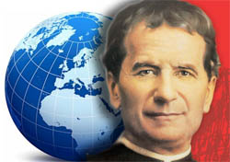

Les chiffres des salésiens
Statistiques 2011
- Au terme des travaux du Conseil général ont été présentées et diffusées les statistiques de la Congrégation salésienne relatives à l’année qui vient de s’écouler. Les salésiens dans le monde sont au total 15.560.
- Le chiffre total est composé par 15.439 profès, auxquels s’ajoutent 414 novices et 121 évêques; le compte ne comprend pas le père Daniel Sturla, nommé évêque auxiliaire de Montevideo le 10 décembre, mais pas encore consacré. - Parmi ceux qui ont déjà professé les vœux perpétuels, les salésiens coadjuteurs sont 1.609, (12,1% du total), alors que les salésiens prêtres sont 10.433 (67,6%). Dans l’ensemble, on assiste à la croissance du nombre de salésiens dans les Régions Asie sud, Asie est Océanie et Afrique-Madagascar, et à sa diminution dans toutes les autres. Cette donnée est également confirmée par le nombre des novices. - - Les Provinces qui en comptent le plus sont presque toutes asiatiques: l’Inde-Guwahati 24, l’Indonésie-Timor-oriental 21 et le Viêtnam 20, mais également la Province de l’Afrique centrale en compte 22.
- 1.823 sont les œuvres salésiennes érigées canoniquement dans le monde, auxquelles s’ajoutent 142 autres présences non érigées. Les pays dans lesquels travaillent les Fils de Don Bosco sont devenus 131 en 2011 – un en plus par rapport à 2010; cela était dû à la séparation du Soudan en deux pays distincts, le Nord et le Sud Soudan, dans lesquels les salésiens étaient déjà présents par des œuvres. Le nombre des Provinces et des Quasi-Provinces demeure inchangé (89), mais 2012 a déjà apporté la création de la nouvelle Province de l’Inde-Silchar et verra la réorganisation de la Circonscription spéciale Europe de l’est.
- La Province ayant le nombre le plus élevé de salésiens – entre profès et novices – est celle originaire de Don Bosco, la Circonscription spéciale Piémont-Val d’Aoste, avec 520. Celle en ayant le moins, c’est la Hongrie, avec 37. Le record de présence des salésiens par nation va à l’Inde avec 2.537; celle en ayant le moins, c’est la Namibie, 2, où les salésiens ne sont présents que depuis 15 ans.
(ANS, 27 janvier 2012)

Edmonton :Fr. Tom Dunne, Provincial,
with Frs Romano Venturelli
and Bernard Gilliece.

++++++++++++++++++++++++++

JOYEUX ANNIVERSAIRE!

DE NAISSANCE
P. Tito Iannaccio : 24-02
P. Enzo Trigatti : 24-02
P. Dominique Britschu : 1-03
Fr. Romano Venturelli: 7-03

OF ORDINATION
Fr. John Basso: 11-02
P. Roméo Trottier: 5-03

SALESIAN LITURGICAL FEASTS
Feb. 1: Commémoration des salésiens défunts
Feb. 7: Bl. Pius IX
Feb. 9 : Bl. Eusebia Palomino FMA
Feb. 25: Sts Louis Versiglia & Callistus Caravario

============================

